Experimentando con el calor

¿Qué es el calor?
El calor es la manera de transferir energía entre dos cuerpos que se encuentran a diferente temperatura. La cantidad de calor es la cantidad de energía que se transfiere durante el proceso.
El calor siempre se transfiere del cuerpo que tiene más temperatura al que tiene menos.

Tres maneras de transferir el calor

Conducción. Caídas en cascada
Material
Cuchillo metálico, no tiene que tener mango aislante
Un vaso
Una vela
Mantequilla o margarina
Cuatro o cinco legumbres secas, crudas: judías, garbanzos...

Procedimiento
Con la mínima cantidad posible de mantequilla o margarina, pegar las legumbres al cuchillo. Hacerlo de forma que queden a 2 cm une de la otra. Dejar la punta del cuchillo sin pegar nada.
Colocar el cuchillo encima del vaso. La vela que quede justo debajo la punta del cuchillo
Encender la vela y observar cómo van cayendo las legumbres a medida que se funde la mantequilla o margarina.
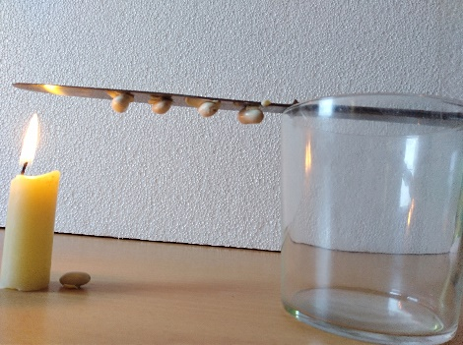
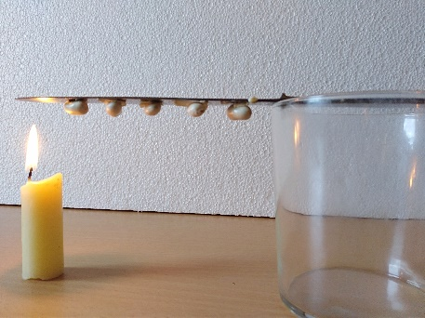

Se tomar nota del tiempo que tardan al caer y hacer un gráfico representando en función del tiempo las distancias a la punta donde había la fuente de calor.
Si fuera posible, se puede probar con un metal diferente, pero hará falta que tenga más o menos la misma forma y masa del cuchillo primitivo.

Convección. Evidencia de las corrientes de convección
Material
Dos botellas de plástico de 0,5 L o 1 L
Un trozo de cartulina
Tijeras
Una vela pequeña
Varilla de incienso

Procedimiento
A cada una de las botellas hacer un agujero de unos 2 cm de diámetro en el lateral, cerca de la parte inferior
Además, a una de las botellas hay que agujerear el fondo, de forma que entre fácilmente una vela.
Con la cartulina, hay que hacer un tubo, de forma que pase por los agujeros laterales de las botellas
Encender la vela, aparte y una vez esté encendida, colocar el montaje de forma que la vela encendida quede dentro de la botella que tiene el agujero debajo.
A continuación, encender la varilla de incienso y mantenerla dentro de la botella que queda conectada con la de la vela.
Observar que, pasado un tiempo, el humo del incienso sale por el cuello de la botella donde hay la vela.
Probar de dibujar el sentido de la corriente de aire que se genera en el montaje gracias a la vela encendida.

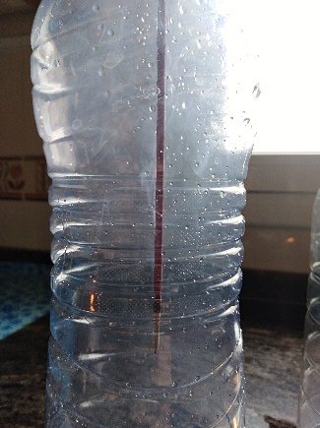
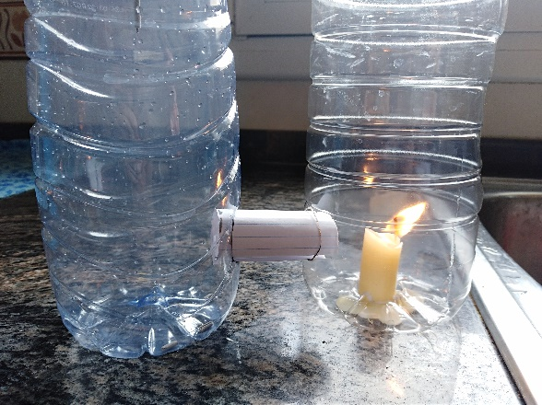
A la izquierda, la varilla de incienso quemando y generando humo. A la derecha, los gases calientes generados por la llama de la vela, crean una corriente de aire caliente que obliga a que entre el aire y los humos de la botella de la izquierda. La corriente es bastante intensa para desviar la llama.

Radiación El color negro irradia mejor el calor
Material
Una lata de conservas vacía, sin tapa
Rotulador negro
Estropajo o papel de vidrio
Una vela pequeña

Procedimiento
Raspar la mitad de la parte externa de le lata, de forma que se vea el metal.
La otra mitad, se pinta de negro con el rotulador.
Poner la vela adentro y encenderla.
Esperar unos dos minutos.
Ahora, tocar con la mano la parte exterior de la lata que se ha rascado, después tocar la parte pintada de negro.
Observar como la parte pintada de negro está algo más caliente que la otra.

Efectos del calor sobre las aguas de los mares y océanos
Diferentes fenómenos debidos a un aumento de la temperatura media del planeta, pueden influir en cambios en el nivel del mar con las graves consecuencias que tendría. Estos cambios son debidos a:
- Calentamiento de masas de agua de los océanos
- La fusión de los hielos de los polos Norte y Sur de la Tierra

Haremos tres experimentos diferentes que nos permitirán razonar sobre los efectos del calor

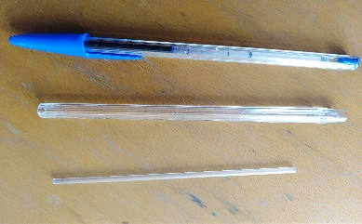
Experimento 1: ¿El calor dilata el agua del mar?
Material
Una botella de vidrio de medio L o 1 L con tapón de corcho
Paja de refresco larga o tubo de tinta de un bolígrafo o cualquier tubo rígido transparente estrecho
Aguja de hacer media o de aguja de ganchillo, servirá para hacer un agujero en el tapón de corcho
Vela para sellar, con la cera fundida el tapón y la paja de refresco
Calentador de cabellos
Rotulador
Colorante alimentario. No es imprescindible, servirá para colorear el agua

Procedimiento
Agujerear en el tapón de corcho de forma que pueda pasar la paja de refresco o el tubito. Llenar completamente la botella de agua y taparla con el tapón. Hay que asegurarse de que queda un nivel de agua visible en el tubito que atraviesa el tapón.
Marcar con rotulador el nivel del agua en el tubito.
Ahora, con el calentador, calentar, un minuto la botella, sin que el calor llegue a la zona del tapón.
Mirar el nivel de agua. Observar cómo ha subido un poco
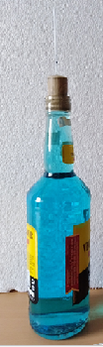

Conclusiones
Con el calor el agua se dilata. El comportamiento del agua es diferente a la mayoría de las sustancias que a medida que aumenta la temperatura se dilatan más.
En el caso del agua, a 4 °C la contracción es máxima. Pero, para temperaturas superiores a 4 °C, el agua se dilata al aumentar la temperatura. También se dilata por temperatura inferiores a 4 °C. Observando la gráfica de los valores de la densidad del agua en función de la temperatura se puede comprobar que a más dilatación menor densidad (más volumen para una misma masa), de manera que el hielo, es menos denso que el agua y flota y también que el agua caliente es menos densa que la fría y queda en capas superiores al agua fría.

Consecuencias por el planeta
El cambio climático, con aumento de la temperatura media del planeta, hará que las aguas de los océanos, se dilaten haciendo que suba el nivel medio de los mares y océanos, invadiendo zonas bajas de las costas.

Experimento 2: ¿La fusión de los hielos hará que suba el nivel del mar?
Material
Dos vasos de plástico grandes
Un embudo grande
16 cubitos de hielo. Si son grandes, sólo 8
Rotulador

Procedimiento
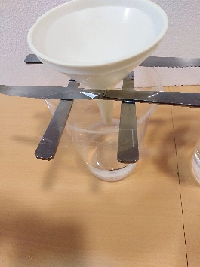
Posar agua en cada vaso, hasta una altura de unos 5 cm. Hacer una marca con rotulador del nivel de agua en cada vaso
En uno de los vasos, echar al embudo, 8 cubitos
Al otro vaso, echar dentro del agua 8 cubitos
Esperar a que se fundan los cubitos. Se puede acelerar la fusión si se dejan al Sol.
Una vez fundidos, mirar el nivel de agua en cada vaso, comparándolo con la marca inicial
4 cuchillos atados, sostienen el embudo

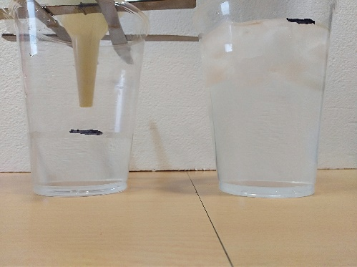

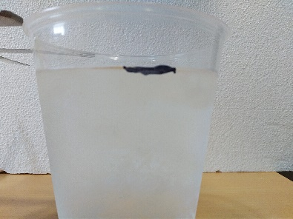
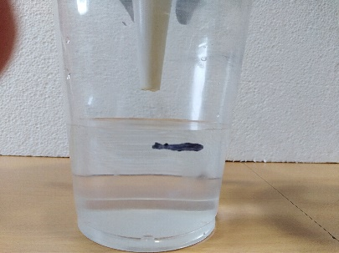
Inicio
Pasados 5 minutos. El nivel de agua no ha cambiado, a pesar de que se han fundido los cubitos
Pasados 5 minutos. El nivel de agua ha subido, per la fusión del hielo en el embudo

Conclusión
Donde ha subido más el nivel del agua es en el vaso donde los cubitos estaban en el embudo. En el otro vaso, el nivel casi no ha variado.

Consecuencias por el planeta
El nivel de las aguas de los océanos aumentará por la fusión de las masas de hielo en las grandes cordilleras de la Antártida y también de las masas de hielo continentales. Pero casi no variará al fundirse los hielos flotantes de los Polos.

Monta un espectáculo de física con experimentos sobre el calor

El fantasma en la botella
Material
Una botella de vidrio de 1 L o más
Una moneda de 2 o 5 céntimos que ajuste a la boca de la botella

Procedimiento
Humedecer la boca de la botella. Poner una moneda, que tape la boca de la botella.
Comunicar al público que dentro de la botella hay un fantasma que si cogemos la botella con las manos se escapará.
Agarrar bien la botella con las dos manos: la moneda se levanta.

Explicación
Las manos calientan el aire dentro de la botella y se dilata.

Hervir agua en un vas de plástico
Material
Una vela
Un vaso de plástico con agua

Procedimiento
Encender la vela.
Agarrar el vaso por la parte de arriba y colocarlo de forma que la llama de la vela toque el centro de la parte inferior del vaso. Si no habéis puesto demasiada agua, llegará incluso a hervir y el plástico ni se fundirá ni quemará

Explicación
La capacidad calorífica específica del agua es mucho más grande que la del plástico del vaso y absorbe el calor de la llama mejor. El plástico hace de transmisor del calor.

Termómetro que mide tu grado de enamoramiento
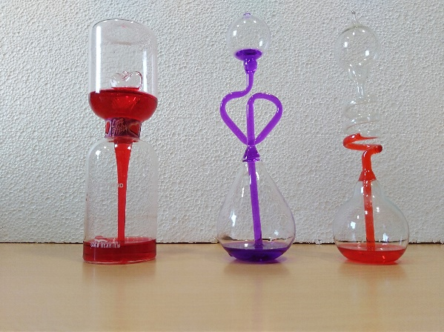

Se agarra con una mano por la parte inferior uno de estos “termómetros». Según se está más o menos enamorado, el nivel del líquido sube mucho o poco….
¿Cómo funciona?
El líquido es un alcohol teñido. El calor de la mano se transfiere al aire del depósito inferior. El aire se dilata y hace presión sobre el líquido que sube. A más calor, más sube…. Por lo visto cuanto más es elevado es tu enamoramiento, más calor transfieres…

Juguetes movidos por el calor
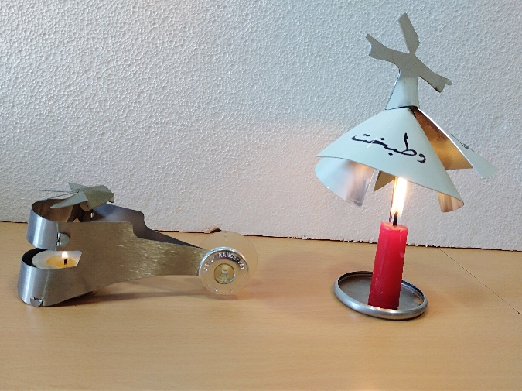
Los Derviches giratorios es una orden espiritual del Islam Derviches de Turquía, fundada por los discípulos del gran poeta sufí Jalal al-Din Muhammad Rumi en el siglo XIII. El centro de la orden está en Konya (Turquía).
Los mevleví se conocen como cómo derviches giratorios porque tienen una ceremonia de danza-meditación, denominada Sama, que consiste en una danza masculina acompañada por música de flauta y tambores. Los danzantes giran sobre sí mismos con los brazos extendidos, simbolizando "la ascendencia espiritual hacia la verdad”

Dos juguetes movidos por corrientes de convección creadas por el calor de la llama de la vela. El aire caliente hace girar las hélices. A la derecha un Derviche

